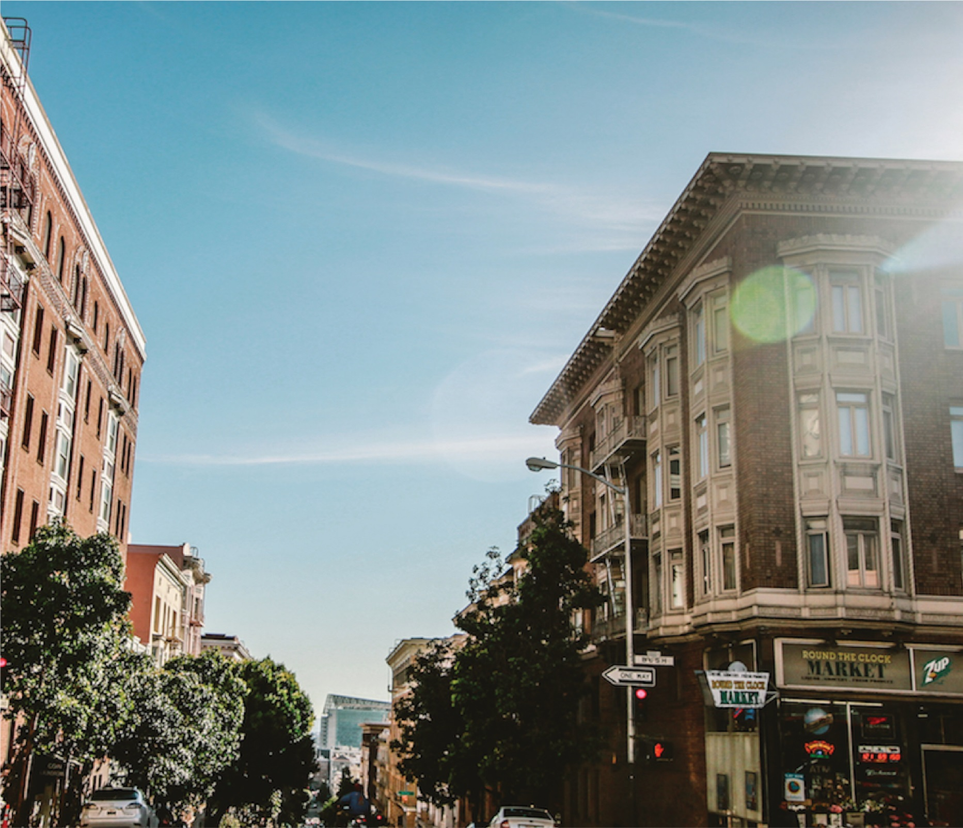

|  |
| --- |
| REFERATO PAVADINIMAS  2018 |
|  |
| liepos 22  ĮMONĖS PAVADINIMAS  Autorius: Jūsų vardas ir pavardė |



# Pavadinimo antraštė

|  |
| --- |
| Paantraštės tekstas čia Norėdami pradėti iš karto, bakstelėkite bet kurio vietos rezervavimo ženklo tekstą (pvz., šį) ir pradėkite rašyti, kad pakeistumėte jį savuoju.  Norite įterpti paveikslėlį iš savo failų, įtraukti figūrą, teksto laukelį arba lentelę? Tai labai paprasta! Jums tereikia bakstelėti norimą juostelės skirtuko Įterpimas parinktį. |
| *Skirtuke Įterpimas susiraskite dar daugiau paprastų naudoti įrankių, leidžiančių įtraukti hipersaitą ar įterpti komentarą.* |
| Norėdami pradėti iš karto, bakstelėkite bet kurio vietos rezervavimo ženklo tekstą (pvz., šį) ir pradėkite rašyti, kad pakeistumėte jį savuoju.  Norite įterpti paveikslėlį iš savo failų, įtraukti figūrą, teksto laukelį arba lentelę? Tai labai paprasta! Jums tereikia bakstelėti norimą juostelės skirtuko Įterpimas parinktį. |